今晚22:00《这就是中国》听张维为和邱文平讲述如何在国际比较中讲好新疆故事

[这就是中国](javascript:void(0);)

**这就是中国**

微信号 mhshHome

功能介绍 东方卫视《这就是中国》节目官方账号 每周一晚22:00东方卫视播出

2021-10-18[原文](https://mp.weixin.qq.com/s?__biz=MzA5NTI5ODk3NA==&mid=2651174077&idx=1&sn=d88d19c04e58becaffb9e2c843cc567e&chksm=8bb0604cbcc7e95a9426ebbf5d3494898130ab107cbb50bd64f5f2362ffed9b944ac9ab23869&scene=27#wechat_redirect&cpage=9)

收录于话题

点击上方“蓝字”，发现更多精彩。

**让我们一起读懂中国，读懂世界**

从“种族灭绝”到“强迫劳动”，再到各种人权、宗教信仰问题，部分西方势力对于新疆的抹黑、歪曲，已经到了丧心病狂的地步。对于我们而言，究竟应该如何跟这些言行作斗争？又该如何把真实而美好的新疆展现给国际社会？

**今晚22:00**

**东方卫视《这就是中国》（117期）**

**主题"国际比较中讲好新疆故事"**



复旦大学中国研究院院长张维为教授将携手复旦大学中国研究院特邀研究员、上海社科院宗教所宗教学研究室主任邱文平，带领观众一起谈谈如何讲好新疆故事。

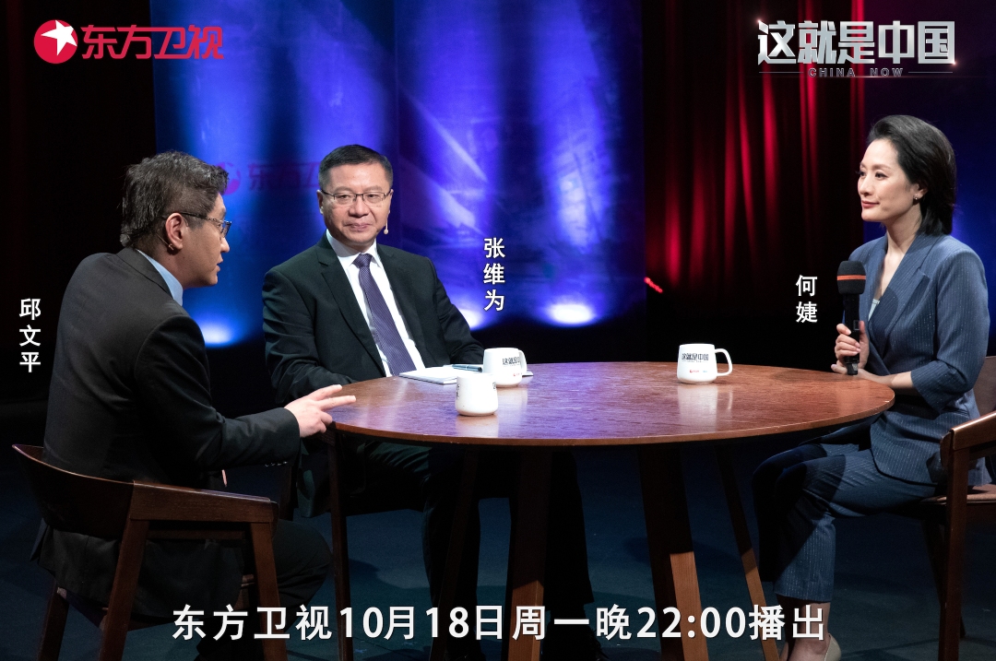

“与新疆反恐的巨大成功相比，美国进行的反恐，特别它所谓的‘反恐战争’，却是越反越恐。2001年‘9·11’空袭发生后，美国时任总统小布什以打击恐怖主义为名，开始大规模的所谓“全球反恐战争”，如今这场战争已持续了20年。在这些地方，恐怖主义却有增无减，甚至愈演愈烈。”“在新疆，我们推动的是‘实质扶贫’，全社会动员，全国人民帮助，‘授人以鱼不如授人以渔’，最终彻底告别贫困。美国的做法是‘形式扶贫’，特点是为满足一定条件的穷人提供一定的福利，完成一套程序，填表格，发现金、发食品券等等。表面上这些穷人获得一些收入，但这些人大都永远陷于贫困的状态，不可能脱贫。”张维为教授将通过比较中西双方在反恐、民生、去极端化三方面的不同做法，告诉观众应该如何通过知己知彼、国际比较、降维打击的方法来讲好新疆故事。

“一切国家的最核心问题都是内政，就像新疆问题，我们解决了民生问题，解决了思想问题，它就是稳定的，要的是中国人民、新疆人民能过好日子，所以说第一点，重点的重点，我认为人民的福祉是一切的根本，只有发展才会解决问题，所以说我们要加大援疆的力度，把新疆打造成‘一带一路’的核心枢纽，和将来作为伊斯兰教和现代国家相互融合、相互适应的一个非常好的样板。”邱文平主任将为观众揭露美国等一些西方国家利用新疆来遏制中国的险恶意图，并深度解读了新疆的核心发展理念与广阔发展前景。

圆桌讨论环节，节目组邀请到了来自上海市静安区的援疆干部朱月明担任特别观众，并讲述他的援疆故事。同时，张维为教授和邱文平主任还将解答“我们如何突破西方的封锁，制定一套更加公平，更加合理，更加有效的秩序？”等观众问题。今晚22:00敬请锁定东方卫视，与张维为、邱文平一起探讨如何在国际比较中讲好新疆故事。



本节目获得上海广播电视台艺术人文发展基金会资助

**讲中国故事，讲我们的故事**

**东方卫视《这就是中国》**

**每周一晚22：00**

**点击下方名片关注公众号**

**解锁更多精彩内容**



### 精选留言

用户设置不下载评论